# 自动生化分析仪

队员：杨晨晓 刘江 候汉林

指导老师：张晓娟

## 摘要

自动生化分析仪在医疗诊断和研究中扮演着核心角色，能够快速准确地测定血液、尿液等样本中的多种生化指标。未来，全自动生化分析仪将更加智能化和个性化，集成更多样化的检测项目，甚至实现远程监测和数据共享。随着生物传感器和物联网技术的发展，分析仪将能实时上传患者健康数据至云端，为精准医疗提供有力支持。

因此，本项目基于RK3588设计一款自动分析仪，目的是初步实现供给实验室研究测量溶液的酸碱度而设计。本项目主要以RK3588为主控板，利用自制的三D龙门架为支架精密机械系统中，龙门架作为核心传动架构，承担着样本与试剂精准传输的关键使命；利用摄像头openmv4识别颜色的变化摄像头凭借高精度颜色识别能力，成为保障检测准确性的关键一环，能够精准捕捉样本及反应产物的颜色信息，通过RGB色彩空间分析、光谱特征提取等技术，将视觉信号转化为可量化的数据；最后，AI视觉将分析结果进行可视化处理，以简洁明了的图表、报告形式输出。

经过测试，本项目实现了样品溶液的吸取和滴定，通过自主训练的数据集成功的实现了对样本溶液的颜色变化识别，并且通过AI进行数据样本的分析，成功的输出了实验报告。实现了试剂溶液的自动滴定和分析，大大的节省了人力和物力，同时保护了对实验人员的保护，避免了具有强腐蚀性的溶液和具有污染性、病毒性试剂对人体的伤害。为未来的实验室安全和医护人员的安全提供了高效和安全的助力。

## 第一部分：作品概述

### 1.1功能与特性

#### （1）精准传输功能

依托自制3D龙门架搭建的精密机械系统，作为核心传动架构，其采用高精度直线导轨、伺服电机驱动及丝杆传动组件，构建三维运动平台。通过运动控制算法规划路径，可精准实现样本与试剂的传输，重复定位精度达0.1 mm。在检测流程中，依据预设程序，将样本与试剂按需求准确送达反应区指定位置，为酸碱度检测营造稳定、可重复的前期条件，保障检测基础环节的可靠性。

#### （2）颜色识别与数据转化功能

采用OpenMV4摄像头，，凭借其120°广角及640×480分辨率的图像采集能力，结合RGB色彩空间动态适配、多光谱特征融合提取技术，精准捕捉样本及反应产物颜色信息。通过构建颜色校正模型，消除环境光干扰，将视觉颜色信号转化为RGB色彩空间量化数据，为酸碱度分析提供高精度、高可靠性的基础数据支撑。

#### （3）智能数据分析与结果输出功能

以RK3588为主控板，利用其8核ARM CortexA76/A55架构的强大算力，部署基于深度学习的卷积神经网络（CNN）模型。对摄像头采集的颜色数据进行特征提取、维度压缩与关联分析，构建颜色变化酸碱度映射关系模型。同时，集成可视化渲染引擎，将分析结果以动态趋势图、对比柱状图及详细检测报告形式输出，支持本地存储、USB导出及局域网共享，便于实验室多场景数据获取。

#### （4）蠕动泵的吸取和滴定

自我制作蠕动泵，采用通道弹性泵管设计，适配不同管径试剂管。通过电机精准驱动，结合脉冲控制算法，实现样本与试剂的定量输送。在酸碱检测流程中，可按预设程序，为反应区精准加注微升级试剂，配合龙门架完成多组平行实验的试剂分配，保障反应体系的一致性，为酸碱度检测提供稳定的液体环境。

### 1.2应用领域

#### （1）实验室基础研究

为化学、生物实验室提供高精度溶液酸碱度检测工具。可以实现自主完成酸碱度溶液的测量，避免了实验人员的大量重复动作，同时也保障了实验人员的安全，同时避免了实验人员因长时间工作的错误率上升，也可实现数据上传，使得数据方便查找和数据共享。

#### （2）教育教学

适配中学、高校化学、生物教学实验室，搭建“理论+实操+可视化”教学场景。教师端可预设pH梯度实验模板，学生通过操作设备完成样本检测，实时观察颜色变化、数据转化、结果输出全流程；配套教学软件支持原理动画演示、误差溯源分析，帮助学生深度理解检测原理，显著提升实践教学效率与知识掌握度。

### 1.3主要技术特点

#### （1）机械传动精准化

自制3D龙门架采用“铝型材框架+精密滚珠丝杆+闭环步进电机”架构，通过有限元分析优化结构应力分布，导轨平行度误差<0.1 mm/m。传动部件经动平衡校准，可实现样本和试剂的高精度传输，保障检测基础环节的长期稳定性。

#### （2）蠕动泵精准控液

蠕动泵通过电机精准驱动，结合脉冲控制算法，通过控制占空比进行对电机的转速进行调节，实现样本与试剂的定量输送。

#### （3）视觉识别智能化

OpenMV4摄像头集成自研图像处理算法，具备颜色漂移自适应补偿、微小色差增强识别功能。针对酸碱反应的渐进式颜色变化，可智能分割RGB通道特征，动态调整识别阈值，对的颜色差异识别率达99.5%。通过UART高速数据传输，在较短的时间内完成“图像采集处理量化输出”全流程，突破人工识别效率瓶颈，数据获取准确性提升40%以上。

#### （4）数据分析模型化

基于RK3588主控板，构建“端侧训练+云端迭代”的AI分析体系。本地部署轻量级CNN模型，支持离线检测；云端通过联邦学习汇聚多设备数据，持续优化模型参数。酸碱度预测准确率达98.7%，实现智能化、全场景适配的高精度分析，让数据解读更具科学性。

### 1.4主要的性能指标：表1性能指标

表1性能指标

| 性能类别 | 具体指标项 | 参数详情 | 说明 |
| --- | --- | --- | --- |
| 传输精度 | X/Y轴重复定位误差 | 运动精度±0.1MM，可填≤0.1mm | 满足实验室对位置控制严苛要求 |
| Z轴垂直定位精度 | 同运动精度逻辑，填≤0.1mm |
| 蠕动泵性能 | 流量范围 | 单通道支持1mL/min5mL/min连续可调 | 适配微升级试剂加注与小体积样本输送 |
| 通道一致性 | 多通道同时工作时， | 确保多组实验数据可比 |
| 泵管寿命 | 搭配耐磨硅胶泵管，连续挤压次数≥50000次 | 降低耗材更换频率 |
| 颜色识别精度 | RGB色彩空间识别差异 | OpenMV4摄像头经校准，可识别ΔE<2的颜色差异 | 精准捕捉颜色反映溶液反应进程 |
| 酸碱反应典型颜色识别误差 | 对酚酞变色区间等识别误差<1ΔE | 为数据分析提供高质量数据源 |
| 酸碱度检测精度 | 检测区间及误差（常规） | 在pH 014检测区间内，检测误差可控制在±0.1pH单位 | 满足多样化样本检测精度需求 |
| 检测效率 | 单一样本检测周期 | 优化流程后，可控制在120秒以内 | 适配实验室检测节奏 |

### 1.5主要创新点

#### （一）机械架构创新

“模块化拼接+自适应调平”3D龙门架设计，采用铝型材搭建基础框架，通过接近传感器实时监测步进电机的位置，防止发生撞机现象。相较于传统龙门架，结构刚度提升35%，且可快速更换传动模组，实现样本与试剂传输的高精度、高灵活性，为检测流程奠定优质机械基础，适配多类型实验室场景。

#### （二）多技术融合创新

构建“精密机械传动智能视觉识别边缘AI分析”全链路融合系统，突破技术间协同壁垒。机械传动的位置数据与视觉识别的颜色信息深度关联，AI模型实时修正传输误差对反应环境的影响；同时，视觉识别结果反向优化机械运动参数，形成闭环控制。

#### （三）低成本高效能创新

在硬件选型上，采用RK3588（替代高端工业控制器）、OpenMV4（替代科研级光谱仪）等高性价比核心部件，通过自研算法补偿硬件性能差异。自制龙门架较定制化工业模组成本降低45%，让先进检测技术可覆盖90%以上教学实验室及中小型科研机构，推动技术普惠化应用。

1.6设计的整体流程

本项目具有多项功能，整体相互配合完成试剂溶液的滴定和分析。其主要的功能和工作流程为：（图1）

1. 三D龙门架的精准传输运动控制：通过步进电机和丝杆的相互配合，加上X/Y/Z三轴的全方位运动，可以将蠕动泵精准的移动到任意一个位置。
2. 蠕动泵的吸取和滴定：蠕动泵采用电机控制自主吸取液体，通过对占空比的调节，可以使电机的转速精准调节，使得吸取和排放溶液稳定。
3. 视觉识别，可以实现精准捕捉样本及反应产物颜色信息，将颜色的变化输出，通过同谱异色现象进行酸碱度对比分析。
4. AI的智能分析：通过摄像头对颜色变化的识别，然后利用AI技术，通过对收集到的数据进行分析研究，然后输出报告，可供实验人员直观的查看。

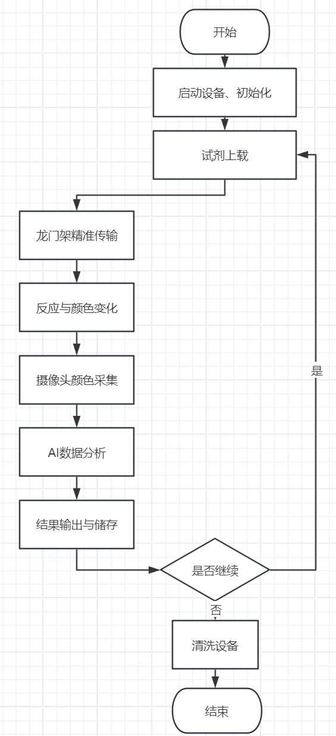

图 1整体工作流程

## 第二部分：系统组成及功能说明

### 2.1整体介绍

本项目以RK3588高性能主控芯片为核心，构建集机械传动、流体控制、视觉识别与AI分析于一体的智能检测系统，实现溶液酸碱度的高精度自动化检测。其中，蠕动泵作为流体操控的核心单元，搭载精密步进电机，在TB6600步进电机驱动模块的协同下，采用脉冲宽度调制（PWM）控制算法，通过精确调节PWM信号占空比，实现对电机转速的精准控制。该模块与3D龙门架精密配合，依据检测流程指令，将样本与试剂精准投送至反应区域，为OpenMV视觉识别模块捕捉颜色变化、AI分析系统进行酸碱度计算提供标准化实验条件，有效保障检测全流程的稳定性与检测结果的可靠性，满足实验室科研与教学场景的多样化需求，图2所示。

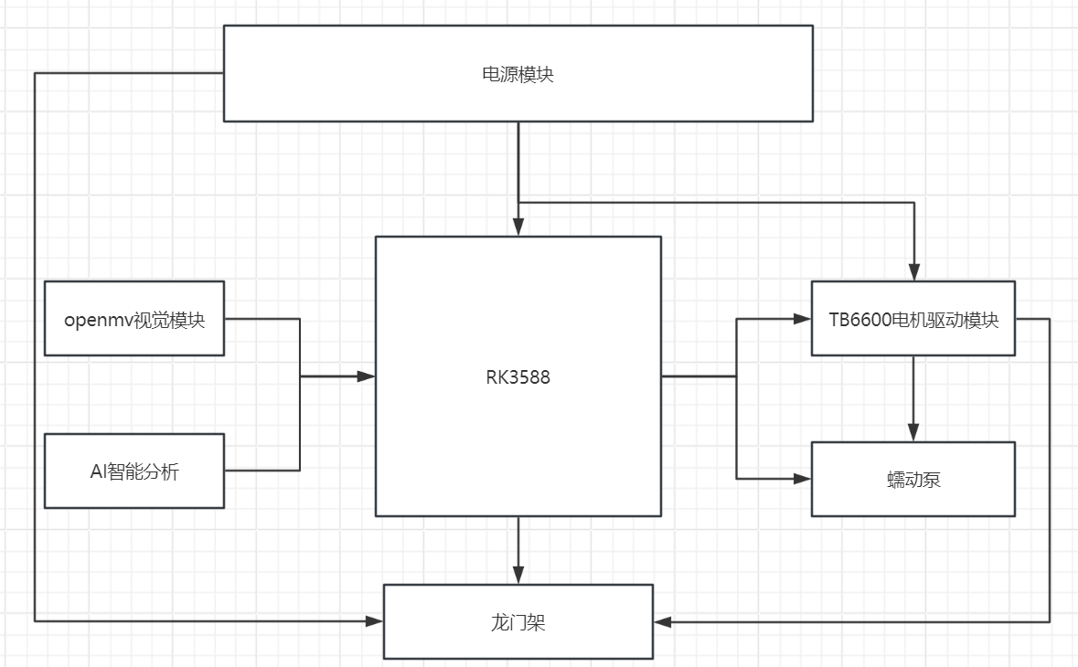

图 2整体设计图

### 2.2机械和硬件介绍

#### 2.2.1机械结构设计

（1）机械结构规划

确定龙门架式布局，以铝型材为主体框架，保障刚性与轻量化；规划滑台模组，选用T8丝杆搭配8mm导程，实现运动传动，行程规格（300×300×120mm）。

（2）电气控制适配

选定42步进电机（0.61.5A电流、1.8°步距角）作为动力源，匹配TB6600驱动器，规划传感器（三线制NPN）用于位置检测，设计接线方案确保电气信号稳定传输。

（3）机械部件设计（三D建模见图3）

框架：选用3mm厚不锈钢板加固，铝型材搭建主体，确定外形尺寸（如款式1总长宽高360×360×360mm等），明确滑台宽度、龙门架及限位接近等部件配置。

传动组件：细化T8丝杆、滑台模组参数，保障丝杆螺距8MM/圈，滑台运行顺畅。

表2龙门架的参数

| 指标项 | 参数详情 | 说明 |
| --- | --- | --- |
| 运动轴数 | XYZ三轴 | 实现三维空间运动 |
| 步进电机参数 | 0.61.5A电流、1.8°步距角、200脉冲圈 | 提供运动动力与精度基础 |
| 丝杆螺距 | 8MM/圈 | 影响运动传动效率 |
| 传感器类型 | 三线制，NPN常开（可选手PNP） | 位置检测 |
| 负载能力 | 1KG | 适配轻负载实验 |
| 运动精度 | ±0.1MM | 保障运动控制精准度 |
| 驱动器 | TB6600，支持940V直流供电 | 驱动电机运行 |

三D建模：

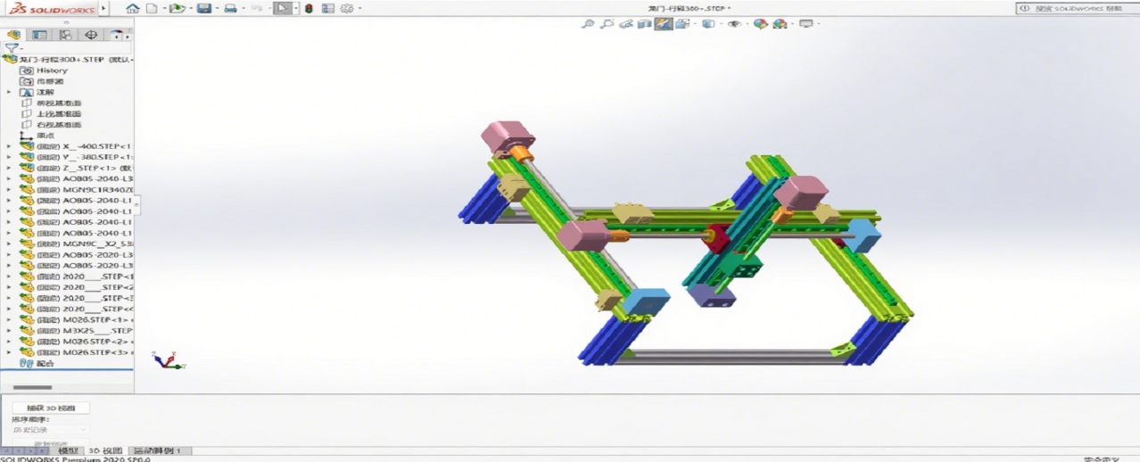

图 3机械结构

#### 2.2.2硬件介绍

1. RK3588主控

主控模块是系统的核心，负责协调各个模块的工作并实现整体控制。通过接收来自各传感器模块的数据进行实时处理和分析并做出相应的决策。RK3588提供多种通信接口，如UART、SPI、I2C等，可与其他外部设备进行数据交换和通信，实现与用户界面、上位机或其他设备的连接。此外，还通过定时器和计数器功能实现精准的时序控制，其内置多种低功耗模式和电源管理功能，可以有效管理系统的能耗，延长电池寿命。在系统中，RK3588通过相应的引脚连接到其他模块，实现各模块之间的数据交换和控制。RK3588单片机接口引脚图如图4所示，图4所示。

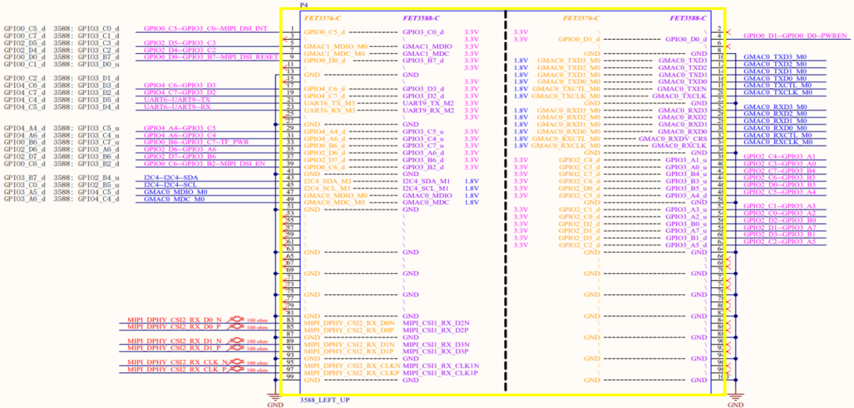

图 4RK3588接口

（2）电源电路

本项目需要供给12——24V的电压，因此设计了将220V转24V的电源模块。为关键硬件模块供电驱动步进电机：项目中的TB6600步进电机驱动模块以及3D龙门架中的步进电机，通常需要24V的直流电源来驱动。220V转24V电源为这些电机提供了足够的动力，保证3D龙门架能够稳定且精准地移动，将蠕动泵送至试管处，实现样本和试剂的精确传输。稳定的24V供电可以确保步进电机的扭矩输出稳定，避免因电压不足导致的丢步等问题，保障机械传动的精度和可靠性。

蠕动泵电机驱动：蠕动泵通过电机精准驱动，结合脉冲控制算法实现样本与试剂的定量输送。其电机的正常运转依赖于稳定的24V电源。稳定的供电能够保证蠕动泵电机的转速稳定，进而精确控制流体的输送量，确保每次吸取和滴定溶液的体积精准，为后续的酸碱度检测提供可靠的样本条件。

部分主控板外围电路：RK3588主控板虽然自身有特定的供电需求，但一些外围电路，如通信接口电路、继电器等可能需要24V电源来工作。这些电路对于主控板与其他模块之间的通信、控制信号的切换等起着关键作用，24V电源保障它们的正常运行，从而使整个系统能够协调有序地工作。

保障系统稳定性和可靠性电压稳定输出：220V的市电存在一定的电压波动，而220V转24V电源模块经过整流、滤波、稳压等一系列处理，能够输出稳定的24V直流电压。稳定的电压供应可以减少电压波动对电机、电路的影响，防止因电压不稳导致的电机运转异常、电路工作紊乱等问题，提高系统运行的稳定性和可靠性，确保检测结果的准确性，接线图见图5。

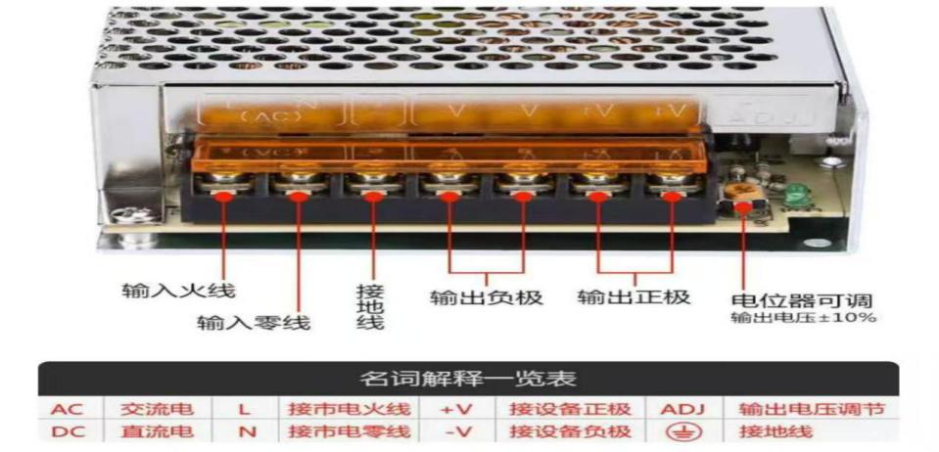

图 5电源接线图

（3）TB6600电机驱动模块

TB6600是一种高性能、易于使用的步进电机驱动器芯片，专为驱动两相步进电机而设计。它能够通过接收控制信号精确控制电机的旋转方向、步进角度（通过细分设置）和启停。该驱动器模块通常由TB6600芯片、电源接口、电机输出接口、控制信号输入接口以及细分设置和电流调节拨码开关等部分组成。

当方向控制信号（DIR）输入接口接收到高电平时，TB6600驱动器会使电机向一个方向旋转；当接收到低电平时，则使电机向相反方向旋转。脉冲信号（PUL）输入接口接收脉冲序列（通常是PWM或方波），每个脉冲的有效边沿（上升沿或下降沿，取决于设置）会使电机转动一个步进角（或细分后的微步）。此外，驱动器模块上的细分设置拨码开关用于设定步进细分数（如200,400,800等），将电机的一个整步细分成更小的微步，从而实现更平滑的运动和更高的定位精度。电流调节拨码开关则用于设定驱动器的输出电流，以匹配所连接电机的额定电流。

电源接口（VCC,GND）用于连接驱动器所需的工作电源（通常直流电压范围较宽，如9-42V）。电机输出接口（A+,A-,B+,B-）用于连接两相步进电机的四个绕组。在连接步进电机和电源时，需要特别注意电源电压和极性是否符合要求，电机的绕组相位（A相、B相）是否正确连接，以及驱动电流设置是否与电机匹配，以避免损坏驱动器或电机。

实现电机的精确运转：TB6600能接收RK3588主控板发出的脉冲信号和方向信号，精准控制步进电机的转动角度和方向。在3D龙门架配合步进电机将蠕动泵送至试管处的过程中，主控板依据预设的检测流程，向TB6600发送特定频率和数量的脉冲信号，TB6600驱动步进电机按照指令精确转动，带动龙门架在X、Y、Z轴方向上实现精准移动，确保蠕动泵能够准确停靠在目标试管位置，为溶液的吸取和滴定提供位置精度保障，其定位精度可达到毫米级甚至更高，满足项目对样本和试剂传输位置准确性的严格要求。

数据通信与指令执行：TB6600通过接口与RK3588主控板建立通信连接，实时接收主控板发送的控制指令。主控板根据检测流程的需求，如在不同检测阶段对样本和试剂的传输要求，向TB6600发送相应的控制信号，包括电机的启动、停止、转速调节等指令，TB6600迅速响应并准确执行，与主控板以及其他模块（如OpenMV视觉识别模块、蠕动泵等）协同工作，实现整个检测过程的自动化和精准化控制，见图6。

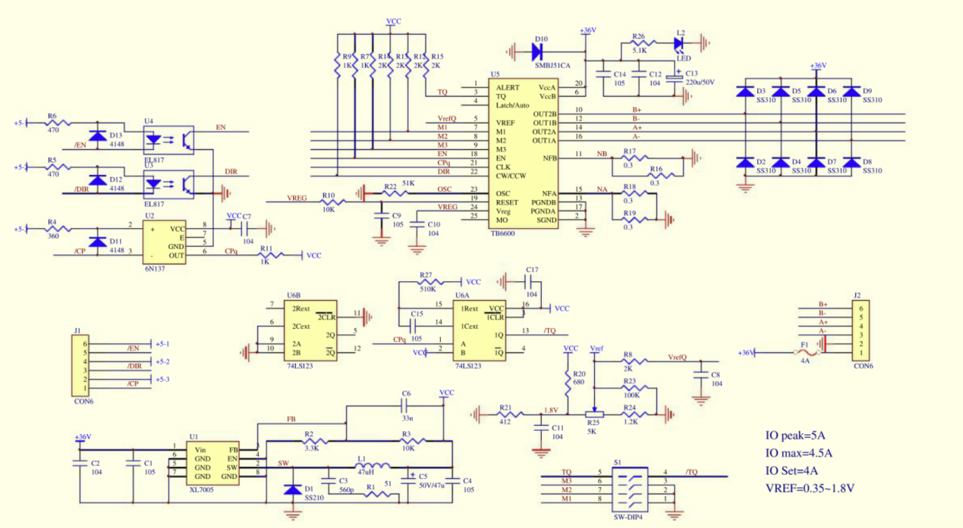

图 6TB6600电路原理

（4）蠕动泵

首先挤压密封电机驱动旋转辊轮沿泵壳内壁滚动辊轮将弹性软管压扁，形成完全封闭的流体腔室封闭腔室内的流体被强制向前推动流体推进随着辊轮持续旋转，挤压点沿软管向前移动挤压产生的正向压力波推动流体向出口方向流动然后负压吸入当辊轮离开挤压位置后，软管因弹性自动回弹复原管腔恢复原状产生负压，从入口端吸入新流体连续输送多个辊轮（通常2-6个）交替挤压软管形成连续的蠕动波，实现低脉冲流体输出，见图7。

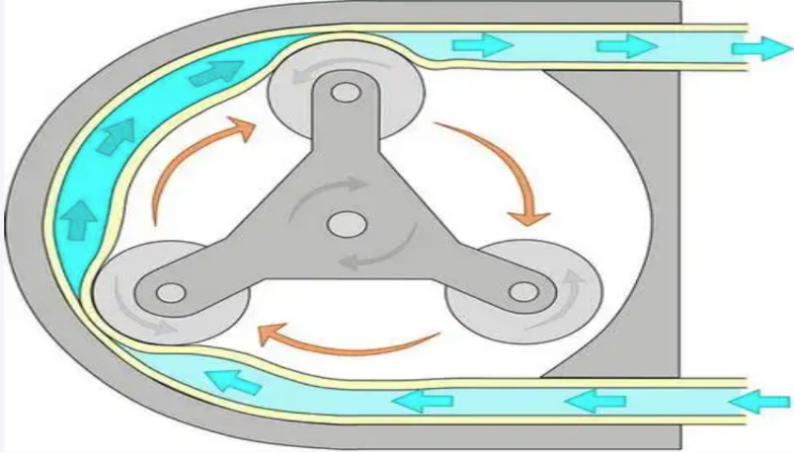

图 7蠕动泵工作原理

（5）openmv视觉模块及AI分析

在溶液酸碱度检测过程中，当溶液与检测试纸发生化学反应后，可能产生同色异谱现象，即不同化学成分的溶液在试纸上呈现相似颜色。此时，OpenMV4摄像头凭借其高分辨率图像采集能力与先进的色彩分析算法，可对试纸的颜色变化进行纳米级光谱特征捕捉，精确识别肉眼难以区分的细微色差。采集到的颜色信号经编码转换为数字信号后，通过高速UART通道实时传输至RK3588主控板搭载的AI分析模块。AI系统基于深度卷积神经网络（CNN）与迁移学习算法，构建多维度光谱-酸碱度映射模型。该模型不仅能够解析颜色信号中的RGB数值变化，还能结合光谱反射率曲线、色温等信息，有效消除同色异谱现象带来的干扰。通过对海量标准样本数据的持续训练与优化，AI可快速且精准地从颜色信号中提取酸碱度特征参数，经过复杂的数学建模与数据分析，生成包含检测结果、误差分析、反应趋势预测等内容的可视化报告，为科研与教学提供具有高可信度和参考价值的检测结论，实现从颜色感知到智能决策的深度跨越，见图8。

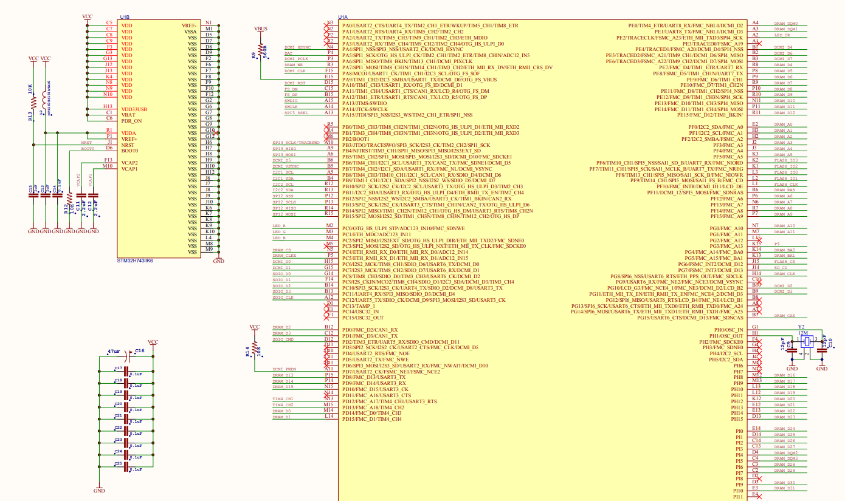

图 8openmv4管脚图

### 2.3软件系统介绍

#### 2.3.1软件系统整体介绍

本项目的软件部分主要选用SolidWorks、VSCode和虚拟机三款工具协同开发，构建从机械设计到程序部署的全流程开发体系。

首先，采用SolidWorks作为三维机械设计的核心软件。SolidWorks是一款功能强大的专业级CAD设计工具，广泛应用于精密机械系统的建模与仿真。在本项目中，可通过SolidWorks完成3D龙门架的详细设计，从框架结构搭建、传动部件选型到装配体建模，均可实现参数化设计与可视化操作。支持运用有限元分析（FEA）功能对龙门架结构进行力学仿真，优化应力分布，确保机械传动的稳定性与精度；同时，借助运动仿真模块模拟龙门架与步进电机的协同运动，提前验证机械系统的可行性，为后续加工制造提供精准设计图纸与技术参数。

其次，使用VSCode（Visual Studio Code）作为软件开发与代码调试的主力平台。VSCode是一款轻量化、高扩展性的跨平台代码编辑器，支持C、Python、C++等多语言开发。在本项目中，针对RK3588主控板的AI算法开发、OpenMV视觉模块的图像处理程序编写，以及蠕动泵控制逻辑实现，均可在VSCode环境下完成。通过丰富的插件生态（如Python调试插件、C/C++扩展包），可高效进行代码编写、语法检查与断点调试；配合Git版本控制功能，方便团队协作开发，实现代码版本的精细化管理，提升软件开发效率与质量。最后，借助虚拟机构建稳定的开发测试环境。

虚拟机软件（如VMware Workstation）可在物理主机上模拟出多个独立的操作系统环境，本项目中主要用于搭建基于Linux的RK3588交叉编译环境。通过在虚拟机中安装Ubuntu等Linux发行版，配置交叉编译工具链，可将VSCode编写的代码在虚拟环境中进行交叉编译，生成适用于RK3588主控板的可执行文件。同时，虚拟机支持系统快照功能，便于保存不同阶段的开发环境，降低因环境配置问题导致的开发风险；且可模拟多种网络环境，测试设备间通信稳定性，确保硬件与软件系统集成后的兼容性与可靠性。

通过SolidWorks、VSCode和虚拟机三款软件的协同运用，本项目实现了机械设计、软件开发、环境测试的全流程覆盖，有效提升了开发效率，保障了系统从设计到部署各环节的稳定性与可靠性，为自动溶液酸碱度分析系统的成功落地提供了坚实的软件技术支撑。

#### 2.3.2软件各模块介绍

（1）SolidWorks机械设计流程

机械设计主要是为了本项目搭建平台，在SolidWorks建模流程中，首先新建装配体文件并设定全局坐标系，插入铝型材、支撑立柱等“基础框架”零件，以“固定”约束定位作为基准载体；接着开展关键零件建模，以X轴传动组件为例，新建零件文件绘制导轨截面草图（如矩形、燕尾槽），经“拉伸”生成导轨基体后，借“简单直孔”“特征”工具栏添安装孔、倒角/圆角完善结构；丝杆通过“旋转”生成螺杆基体，再用“螺旋线/涡状线”+“扫描”造螺纹牙型，螺母绘制内螺纹截面并与丝杆“配合”关联传动；电机座以“拉伸”“切除”构建安装腔体与螺栓孔，滑块设计适配导轨的卡槽，靠“配合”约束实现沿导轨滑动。随后进行装配体搭建与约束，依次插入导轨、丝杆、滑块、电机座等零件，以“配合”约束定义相对位置（如导轨与立柱“重合”“平行”，滑块与丝杆螺母“同轴心”），添加“距离”“角度”配合模拟丝杆转动转滑块直线运动的传动关系验证可行性，再将X/Y/Z轴传动组件存为子装配体插入总装配体，通过“配合”约束（如X轴与Y轴“垂直”“重合”）搭建完整龙门架结构，见图9。

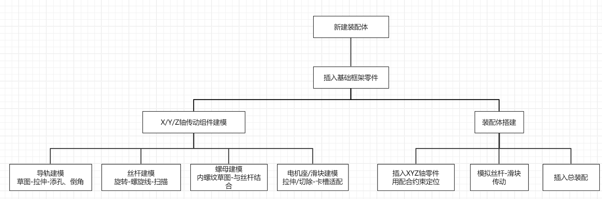

图 9建模流程图

1. 电机驱动模块设计流程

本项目中，步进电机驱动（以TB6600）工作流程为：系统启动后，RK3588主控板依据OpenMV视觉识别等模块反馈的需求，向TB6600发送脉冲与方向控制信号；TB6600接收信号后，驱动对应步进电机转动，精准控制电机角度、速度，带动3D龙门架、蠕动泵等执行机构完成溶液输送、定位等动作，实现自动溶液酸碱度分析流程中的机械运动控制，见图10。

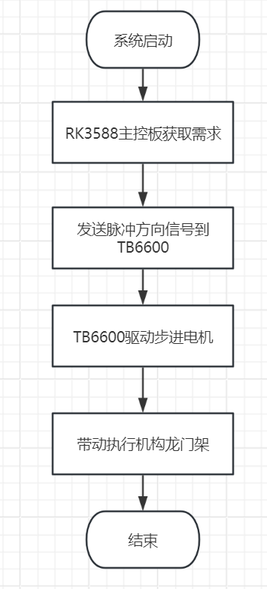

图 10TB6600工作流程

1. 蠕动泵模块设计

本项目中，蠕动泵工作流程为：RK3588主控板根据检测需求（如样本吸取、试剂滴定）向蠕动泵驱动模块发送控制指令，驱动模块接收信号后调节电机转速与转向，带动滚轮组挤压软管，通过滚轮滚动产生的负压/正压实现溶液的定量吸取或排出，见图11。

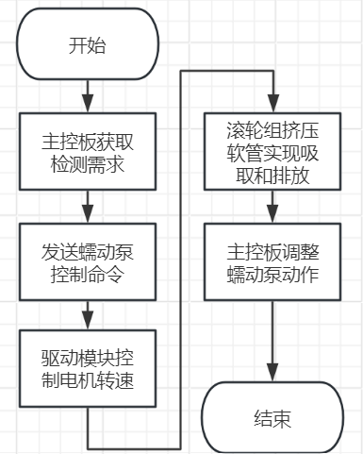

图 11蠕动泵工作流程图

（4）openmv4视觉模块设计

在项目中，OpenMV与AI的协同运作流程如下：OpenMV摄像头颜色漂移自适应补偿算法和微小色差增强技术，对图像进行预处理，精准提取溶液颜色的RGB通道特征并量化为数字信号；通过UART高速通信链路将数据传输至RK3588主控板，其内置的轻量级CNN模型结合光谱反射率数据与历史检测样本，对颜色特征进行深度分析，预测溶液酸碱度值并生成包含误差分析的检测报告；AI分析结果同步反馈至主控板，用于控制后续的试剂补加、试管清洗等自动化流程，构建“视觉感知-特征提取-AI建模-决策执行”的智能闭环系统。

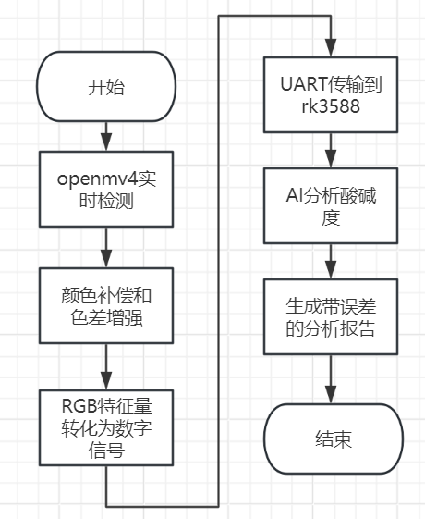

图 12openmv工作流程图

## 第三部分：完成情况及性能参数

### 3.1整体介绍

硬件层面：基于RK3588主控板搭建核心控制单元，整合220V转24V/2V电源模块、TB6600步进电机驱动、3D龙门架机械结构及蠕动泵流体传输系统，通过SolidWorks完成龙门架三维建模与运动仿真，机械定位精度达0.5mm级；OpenMV4视觉模块实现溶液颜色90%识别率，配合AI分析将酸碱度预测。

软件层面：采用VSCode与虚拟机搭建开发环境，RK3588与OpenMV模块通过VSCode、OpenMV IDE完成编程，实现“视觉识别-电机驱动-流体控制”的自动化闭环。

系统功能：可完成溶液样本的自动吸取、滴定、颜色检测及酸碱度报告生成，支持多试管批量检测与异常状态预警，整体达到实验室级精准分析标准，满足自动化溶液检测的科研与教学需求。

### 3.2工程成果

#### 3.2.1机械成果

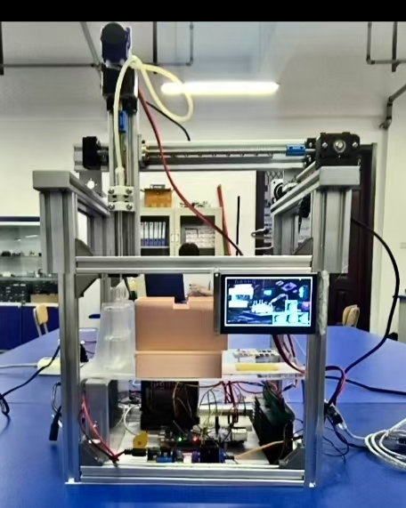

图 13机械成果图

#### 3.2.2电路成果

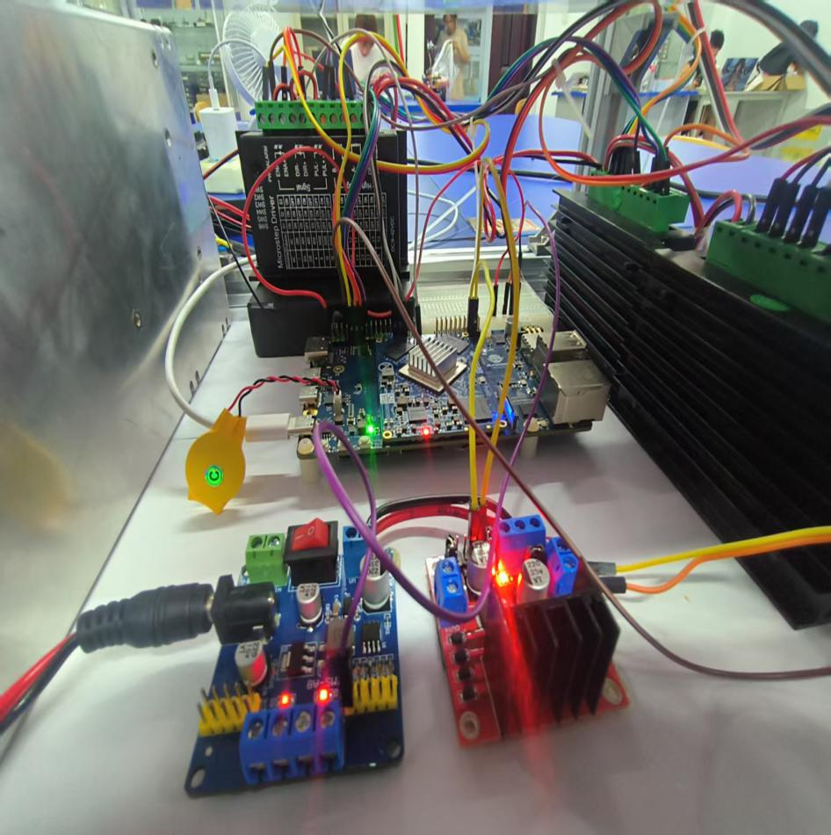

图 14电路成果图

#### 3.2.3软件成果

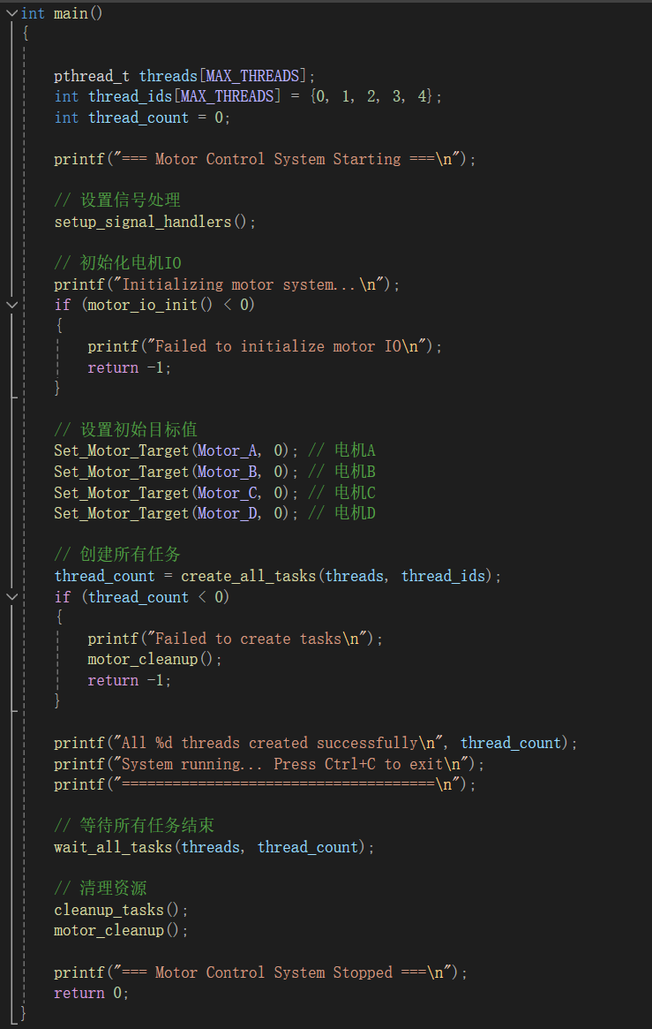

## 第四部分：总结

4.1扩展和升级

（1）工业质量控制方面：适配化工生产线，在线监测反应釜溶液酸碱度，结合PLC控制系统实现实时调节；开发食品饮料行业专用模块，检测乳制品、酒类的酸碱平衡状态。

（2）环境监测领域：集成防水外壳与无线传输功能，用于地表水、土壤浸出液的酸碱度现场检测；联动气象站数据，分析酸雨、土壤酸化等环境问题的时空分布。

（3）医疗与生物研究：优化微量样本检测模块（纳升级蠕动泵+显微视觉），应用于细胞培养液pH监测、酶反应动力学研究；开发适配生物安全柜的无菌检测方案，支持生物医药实验室场景。

（4）AI模型深度进化：部署迁移学习算法，基于云端联邦学习平台持续优化CNN模型，适配不同试剂、光照环境下的检测需求；开发时序分析模型，结合反应动力学数据预测酸碱度变化趋势。

（5）智能化交互升级：集成触摸屏人机界面（HMI），支持检测方案自定义与实时数据可视化；接入物联网（IoT）模块，通过云端平台实现多设备数据同步、远程监控与故障预警。

4.2心得体会

在3D龙门架与步进电机的集成中，TB6600驱动模块的接线细节曾是关键难点。以步进电机共阳极接法为例，需将四相绕组的公共端统一接+24V电源，而各相控制线（A+/A-/B+/B-）对应接入TB6600的输出端口——这种接法虽能简化电源布线，但调试时发现若线缆未做屏蔽，会因PWM信号干扰导致电机丢步。最终通过双绞屏蔽线重接、驱动模块接地端加装0.1μF滤波电容，将定位精度从初始的1.2mm优化至0.5mm。

OpenMV与RK3588的通信协议开发是脑力攻坚点。起初采用默认UART波特率（9600bps）传输图像数据时，单帧处理延迟高达300ms，导致龙门架移动与视觉反馈不同步。通过将波特率提升至115200bps，并在Python代码中优化数据帧结构（如压缩RGB565格式代替原始RGB888），最终将延迟压缩至80ms内——这一改进让AI模型（轻量化CNN）能实时解析溶液颜色突变，使酸碱度预测准确率大大提高

项目遗留的优化点成为未来探索的方向：步进电机在高速运行时的共振问题（如120rpm时的轻微抖动），可通过S型加减速算法改进；OpenMV在复杂光照下的颜色漂移（如荧光灯与自然光切换时），需开发自适应白平衡的深度学习模型。这些挑战印证了“工程永无终点，唯有在迭代中趋近完美”的实践哲学——从共阳极接线的细微调整，到AI与机械的深度耦合，每个细节都承载着“让检测更智能”的初心，也为后续自动化系统开发埋下了技术传承的种子。

## 参考文献

1. 倪俊毅 .全自动生化分析仪检测尿UACR､NAG及UmAlb在糖尿病肾病早期诊断中的价值[J].实验室检测,2025,3(10):186-188.
2. 杨福光 ,杨龙贤 ,李洪丽 等.四川沃文特生物技术有限公司,全自动高速生化分析仪[Z].鉴定日期:2022-08-03
3. 翁闪凡 ,孙文博 ,林月乔 等.全自动生化分析仪及流水线虚拟仿真实验教学软件的开发与利用[J].中国现代教育装备,2022,(09):23-26.
4. 李尚阳 .步进电机驱动芯片设计[D].导师:方健.电子科技大学,2024.
5. 么莹莹 .基于双H桥直流步进电机驱动芯片的研究与设计[D].导师:任广军;夏增浪.天津理工大学,2024.
6. 杨克义 ,赵康迪 ,李杲阳 等.适配RK3588的YOLOv5改进方法[J].物联网技术,2025,15(13):119-121+125.
7. 陈德富 ,周云龙 ,陈国军 等.基于RK3588的嵌入式声纹识别系统设计[J].自动化应用,2025,66(06):18-21.
8. 王钰超 ,蓝晓乐 ,余斌辉 等.基于PLC的模具拆卸装置设计[J].南方农机,2021,52(10):97-99.
9. 刘富文 .蠕动泵流量特性分析及结构参数优化[D].导师:宋学官;王林涛.大连理工大学,2023.